臺北市國中學生輔導數位化系統—生涯領航儀表板
操作手冊
【服務學習】
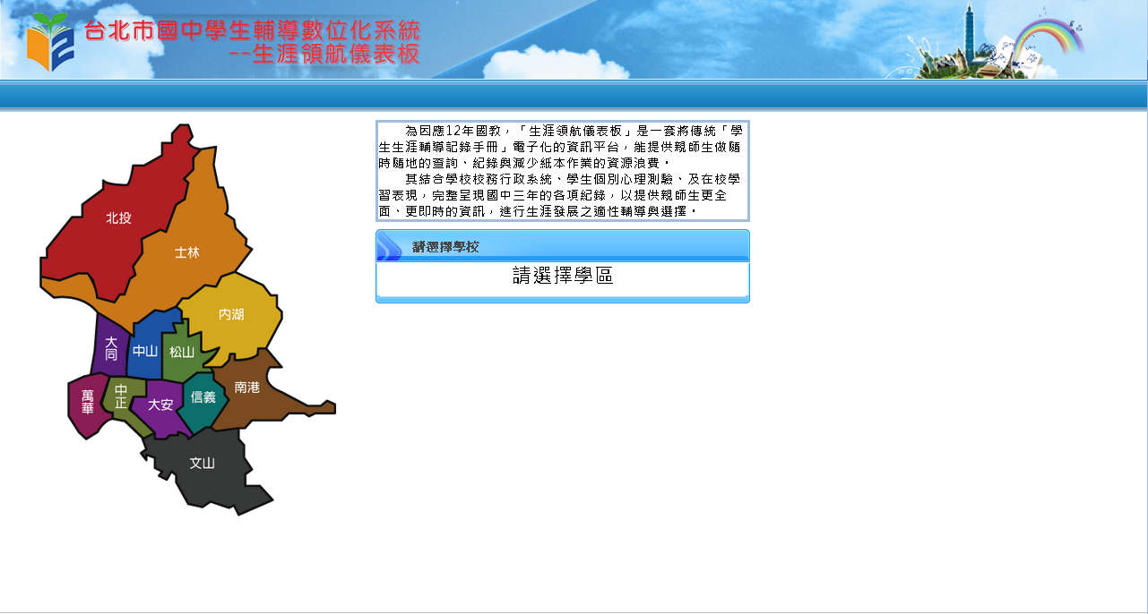

目錄
1.1操作共同規範說明 3
1.1.1維護作業 3
1.1.2報表作業 3
1.1.3進階功能 4
1.2共同操作說明 4
1.2.1功能鈕說明： 4
1.2.2顯示選單 5
1.2.3修改密碼 5
1.2.4新增 6
1.2.5編輯(修改) 7
1.2.6刪除 8
1.2.7 查詢(組合查詢) 9
1.2.8 更新(重新整理頁面) 10
1.2.9 匯出Excel 11
1.2.10自訂功能選單 12
1.3操作說明 14
1.3.1各項說明(服務學習操作手冊) 14
A. 【01設定服務學習申請資料】 15
B. 【02設定服務學習申請學生】 17
C. 【03審核學生服務學習資料】 19
D. 【04匯入學生服務學習資料】 20
E. 【05查詢學生服務學習資料】 22

1.1操作共同規範說明

1.1.1維護作業
項次 | 項目 | 操作說明
 | 新增 | - 有新增功能鈕。  - 系統顯示空白資料頁，提供使用者登錄資料。  - 顯示存檔完成訊息。  - 重新查詢可查詢出所新增的資料。
 | 修改 | - 有修改功能鈕。  - 系統顯示資料頁，提供使用者修改資料。  - 顯示存檔完成訊息。  - 重新查詢修改資料，系統帶出更新過的資料。
 | 刪除 | - 有刪除功能鈕。  - 系統顯示確認刪除提示框。  - 顯示刪除完成訊息，並系統依據使用者勾選資料項刪除資料。  - 重新查詢資料，系統已無被刪除資料帶出。
 | 查詢 | - 有查詢功能鈕。  - 跳出查詢條件框。  - 系統依照查詢條件未帶出已刪除資料。

1.1.2報表作業
項次 | 項目 | 操作說明
 | 查詢條件 | - 依實際業務需求，提供查詢條件項目。  - 有學年、學期欄可供切換年度列印資料。
 | 表格 | - 依照報表清單附件格式顯示。  - 符合查詢條件顯示資料。
 | 列印 | - 正常列印。  - 可轉出不同格式：PDF、RTF、XLS、CSV、XML、HTML。

1.1.3進階功能
項次 | 項目 | 操作說明
 | 轉出Excel | - 有匯出EXCEL功能鈕。  - 依畫面資料匯出EXCEL。  - 代碼資料在EXCEL有顯示中文。
 | 組合查詢 | - 有組合查詢功能鈕。  - 依畫面欄位均可做為查詢條件。  - 依查詢條件帶出符合條件資料。

1.2共同操作說明

1.2.1功能鈕說明：
：為新增按鈕，新增資料使用 ：為編輯按鈕，修改資料使用
：為刪除按鈕，刪除資料使用 ：為查詢按鈕，組合查詢使用
：為更新按鈕，重新整理頁面資料 ：為匯出Excel按鈕，可匯出Excel檔
：將頁面切換至第一頁 ：將頁面切換至上一頁
：將頁面切換至下一頁 ：將頁面切換至末頁

1.2.2顯示選單
在畫面的左邊與下方都有顯示選單的按鈕，約在中間的位置，點選後即可看到各項目連結。
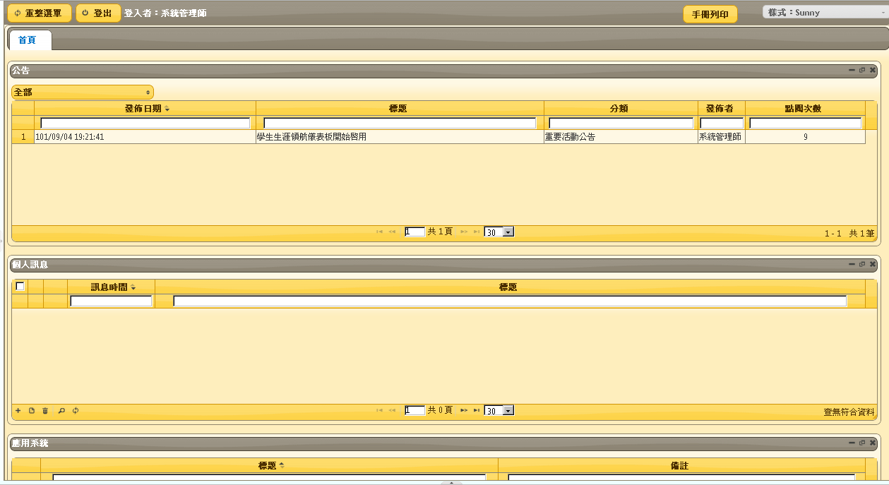

1.2.3修改密碼
在瀏覽器畫面的左下角，
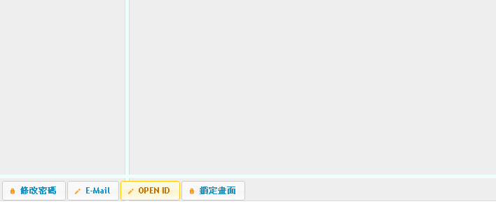
(1)點選此修改密碼按鈕即可進入修改密碼之頁面。

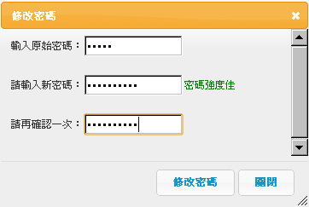
(2)分別輸入原始密碼與新密碼。
(3)輸入完成後點選此修改密碼按鈕即可修改密碼。

1.2.4新增
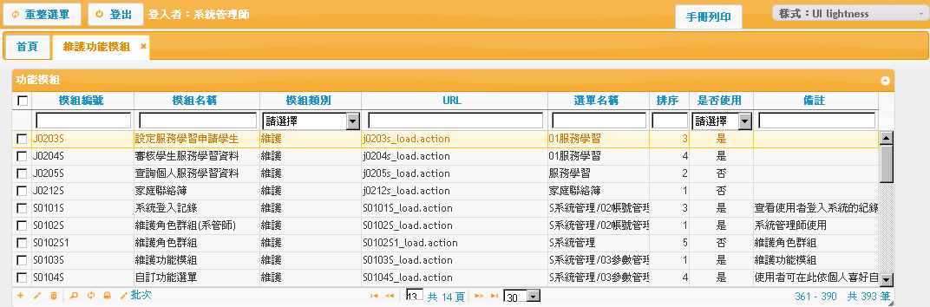
新增按鈕
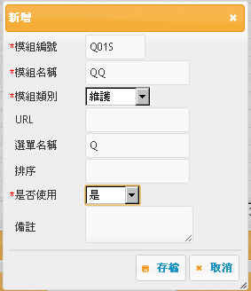
於各欄位分別輸入各項資料，輸入完成後按存檔按鈕即可新增資料。

1.2.5編輯(修改)
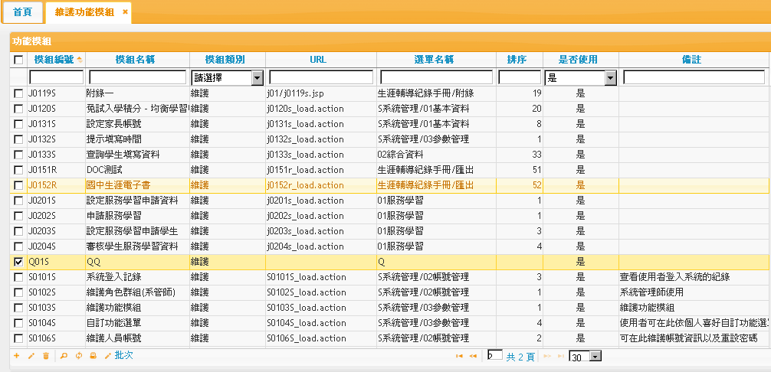
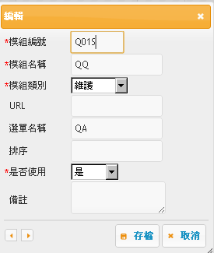
編輯按鈕

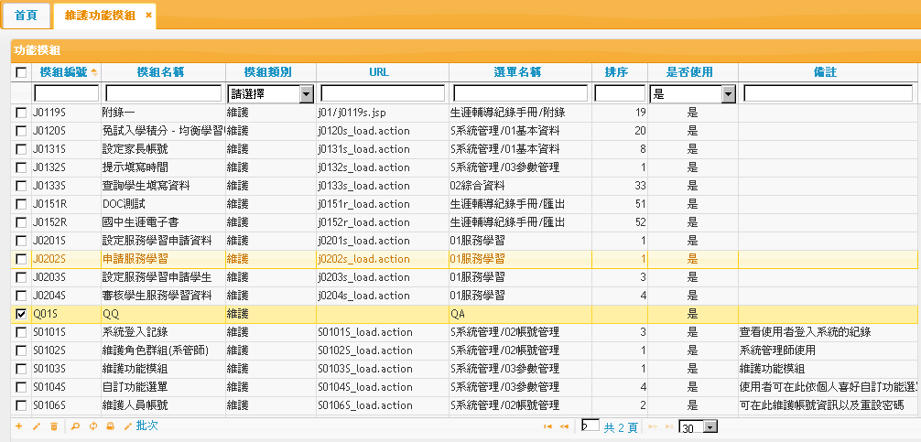
於各欄位分別修改各項資料，輸入完成後按存檔按鈕即可修改資料。

1.2.6刪除
刪除按鈕
先勾選欲刪除之資料列後，再按刪除按鈕。(可同時勾選多筆資料列)
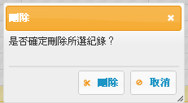
出現此對話視窗後再按刪除按鈕，即可刪除資料。
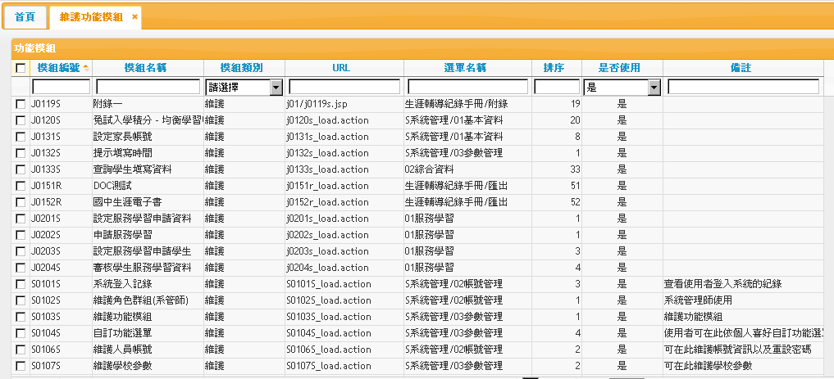

1.2.7 查詢(組合查詢)
查詢按鈕
出現此查詢畫面後，將欲查詢之欄位條件輸入後，再按查詢按鈕，即可依所選條件查詢資料。

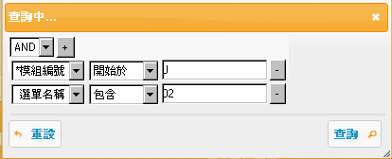
此按鈕為新增查詢條件之按鈕。

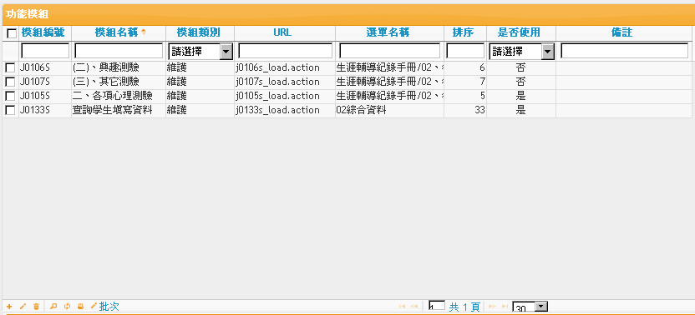

1.2.8 更新(重新整理頁面)
更新按鈕
點選更新按鈕後，畫面立即重新整理。

1.2.9 匯出Excel
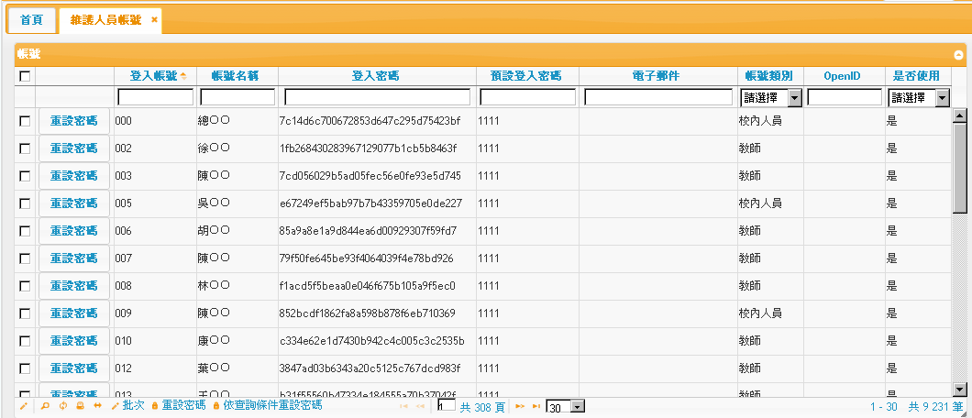
匯出Excel按鈕
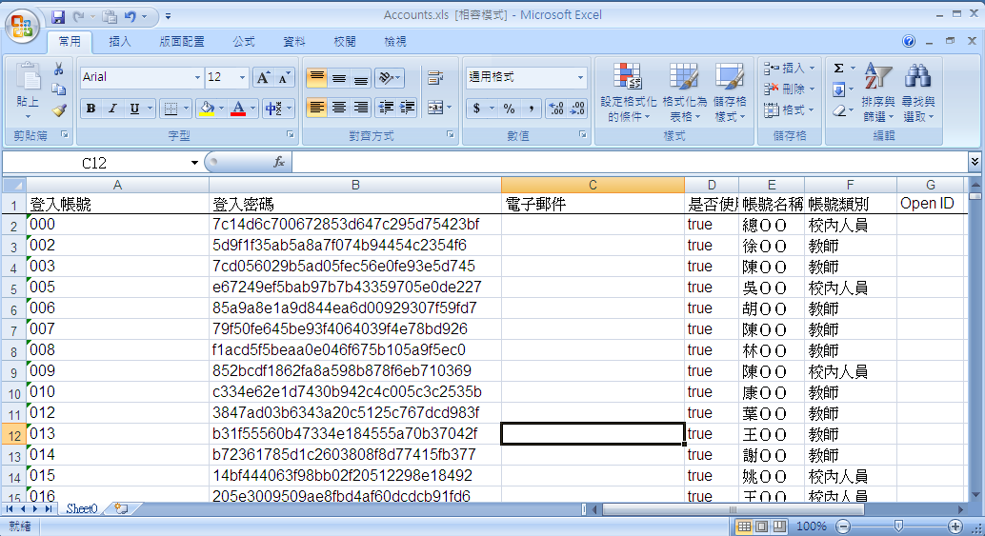
點選匯出Excel按鈕後，產生Excel檔。

1.2.10自訂功能選單
(1)填入自訂選單名稱與排序編號後按鍵盤Enter鍵。
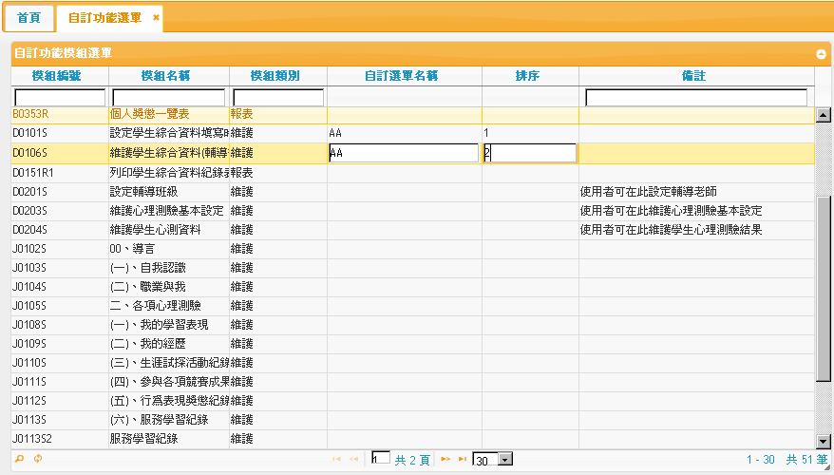
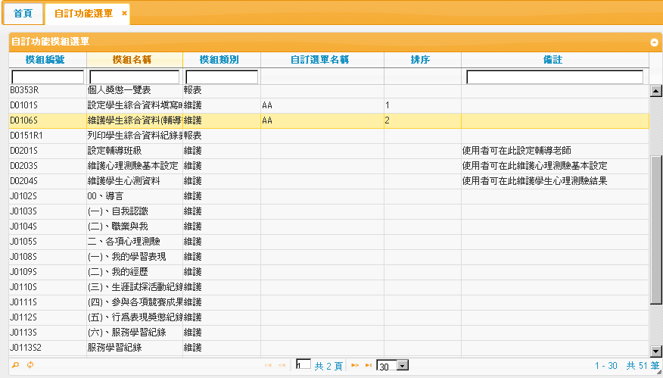
(2)按鍵盤Enter鍵後，輸入之資料即存檔。
(3)設定之功能模組已進入自訂功能選單。

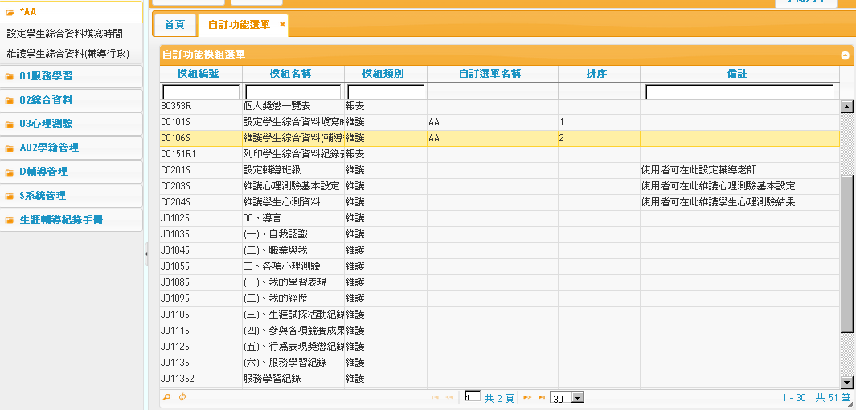

1.3操作說明

1.3.1各項說明(服務學習操作手冊)
編號 | 程 式 名 稱 | 角 色
01 | 設定服務學習申請資料 | 設定服務學習人員
02 | 設定服務學習申請學生 | 設定服務學習人員
03 | 審核學生服務學習資料 | 設定服務學習人員
04 | 匯入學生服務學習資料 | 設定服務學習人員
05 | 查詢學生服務學習資料 | 設定服務學習人員
操作流程  說明 | - 設定服務學習申請資料：在此設定服務學習的基本資料，包含名稱、即起迄時間、服務地點……等。  - 設定服務學習申請學生：在此設定服務學習學生及查看申請的學生。  - 審核學生服務學習資料：在此審核參與該服務學習的學生。  - 匯入學生服務學習資料：在此可以匯入學生服務學習資料。  - 查詢學生服務學習資料：在此可以查詢學生服務學習的資料。

【功能操作說明】
- 設定服務學習的基本資料，包含名稱、即起迄時間、服務地點……等。
- 設定服務學習學生及查看申請的學生
- 審核參與該服務學習的學生。
- 可以匯入學生服務學習資料。
- 可以查詢學生服務學習的資料。

【01設定服務學習申請資料】
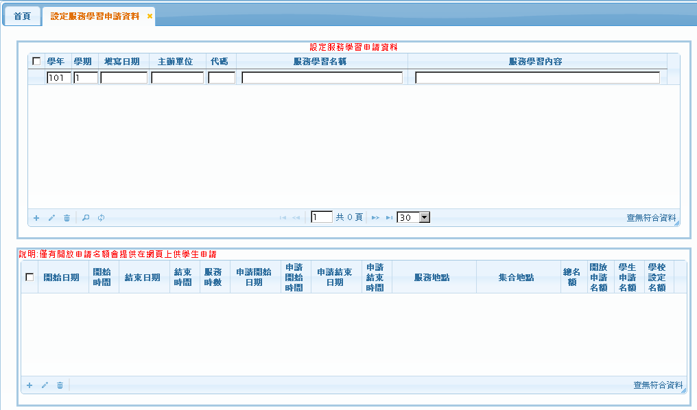
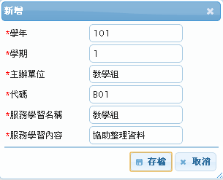
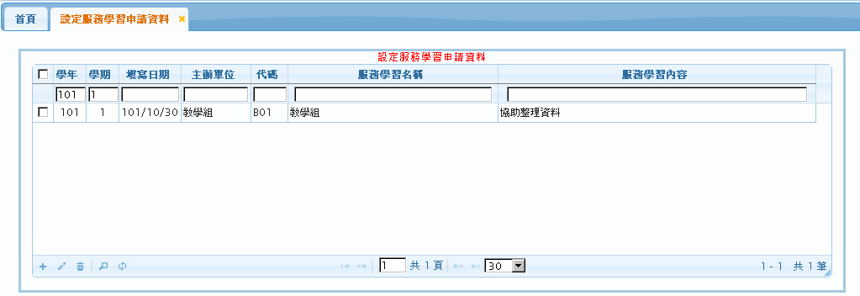
  - 在上方區塊先設定服務學習資料
1.點選新增。
2.輸入服務學習基本資料後，按下存檔。

  - 先在上方區塊勾選欲設定時間的服務學習，在下方區塊中設定該服務學習的時間。
註1：服務時數以”分鐘”為單位。
註2：開放申請名額為是否開放給學生申請。
註3：開放申請名額不可大於總名額。
註4：日期與時間為必填欄位。
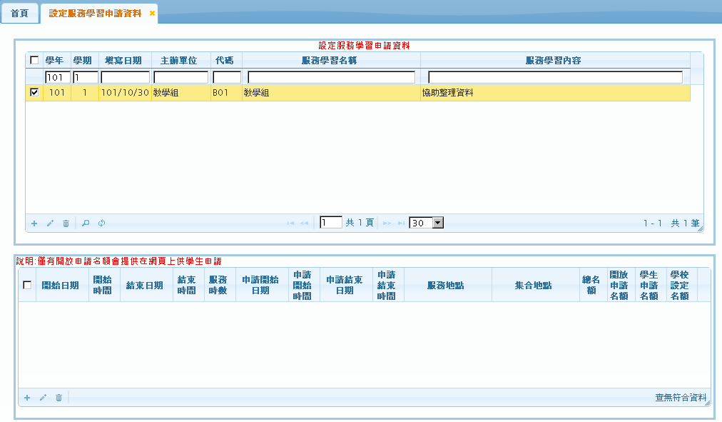
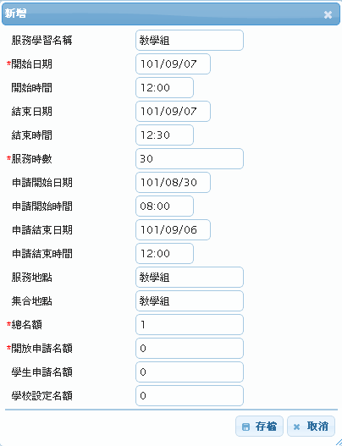
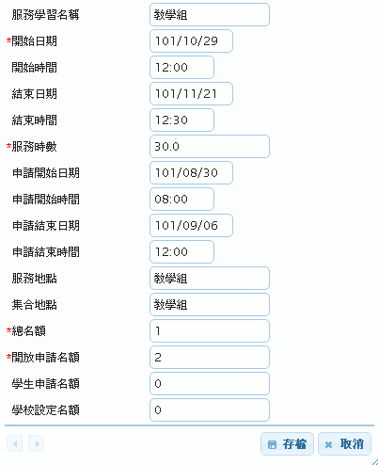
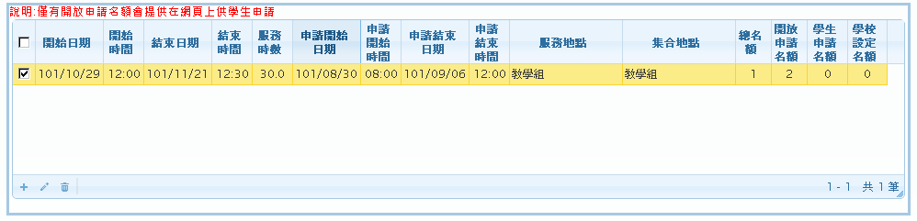
1.先勾選欲設定的服務學習。
2.按下新增。
2.輸入服務學習的時間、地點、時數……等，按下存檔。

【02設定服務學習申請學生】
  - 查看申請服務學習學生
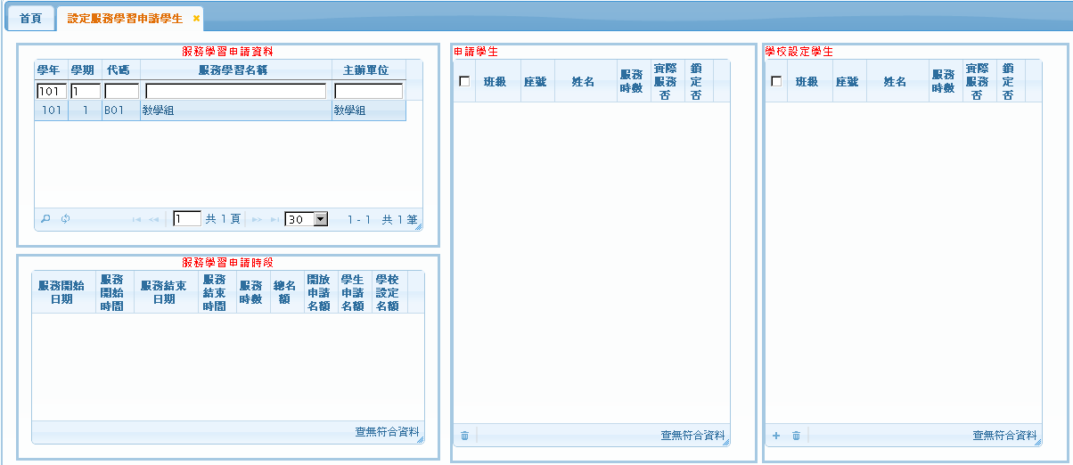
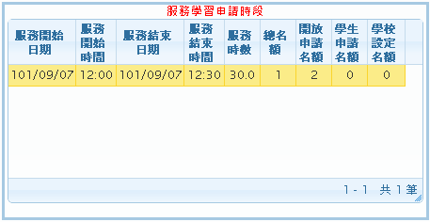
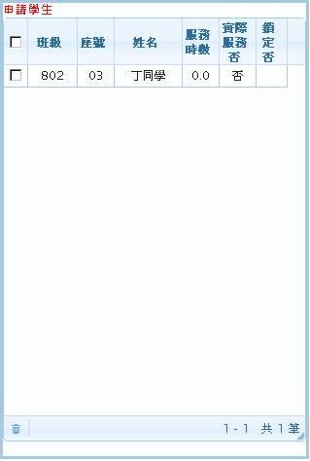
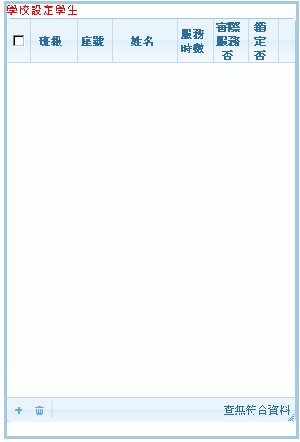
1.在左上方區塊點選服務學習資料。
2.在左下方區塊點選該服務學習的服務時間。
3.在中間申請學生的區塊，可以察看目前有哪些學生申請。
4.在右手邊學校設定學生的區塊，可以預先設定學生。

  - 設定學生
按照上ㄧ頁說明，點選到需預先設定的服務學習，在學校設定學生的區塊中設定。
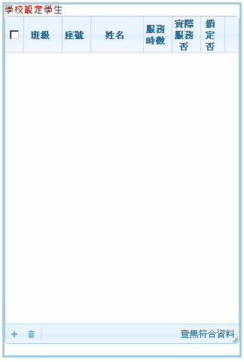
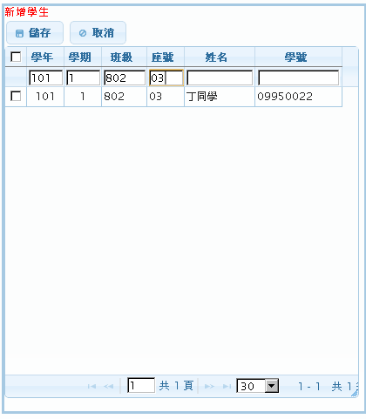
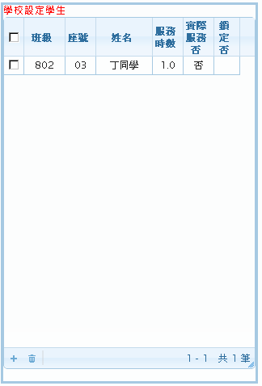
1.點選新增。
2.可以利用查詢的方式找到欲新增的學生，勾選在學生資料前的方框，按下存檔。

【03審核學生服務學習資料】
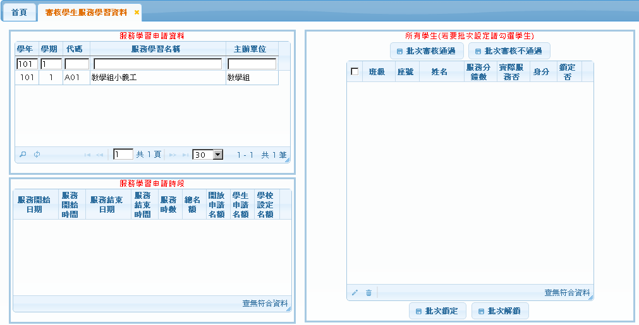
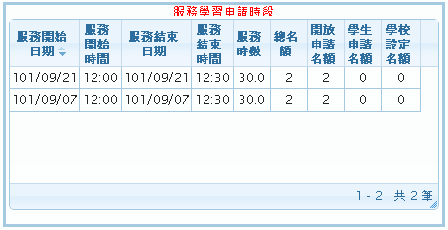
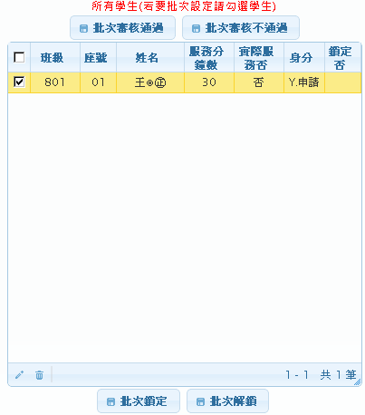
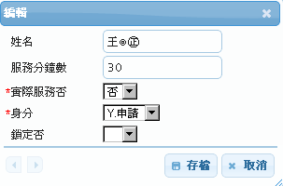
1.先點選欲審核的服務學習資料。
2.點選欲審核的服務學習時間。
3.勾選欲審核的學生，按下編輯。
4.可已修改學生的實得的服務時數(以分為單位)，輸入好按下存檔。
5.勾選欲審核的學生按下，批次審核通過的按鈕。

【04匯入學生服務學習資料】
此作業是提供匯入已確認的學生服務學習資料。
  - 下載範本檔。
請注意，EXCEL檔案中的代碼若未輸入，則在匯入時，系統會自動帶入。
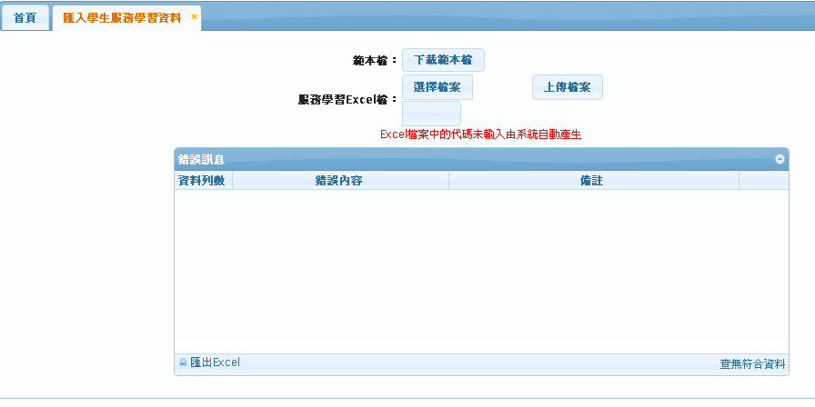
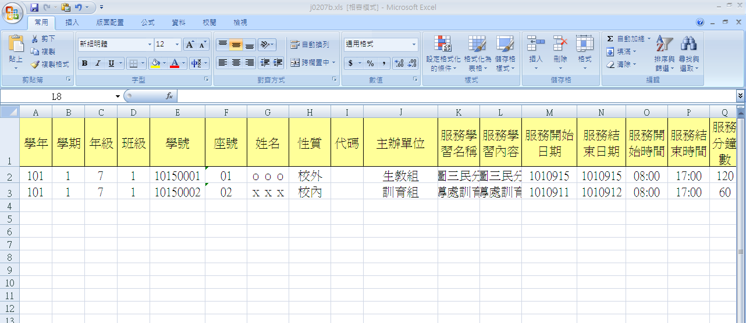

  - 上傳檔案
請注意，EXCEL檔案中的代碼若未輸入，則在匯入時，系統會自動帶入。
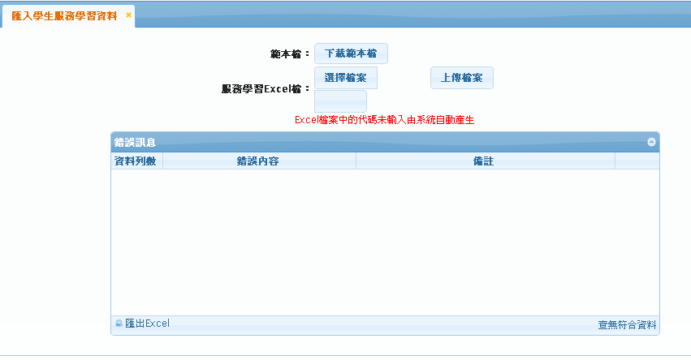
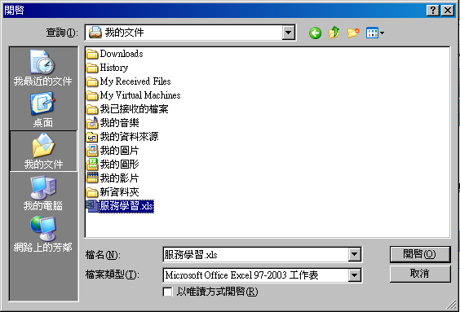
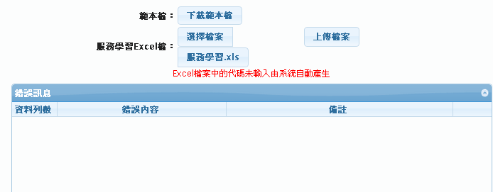
1.點選選擇檔案。
2.選擇欲上傳的檔案，按下開啟。
3.確認檔案後，按下上傳檔案。

【05查詢學生服務學習資料】
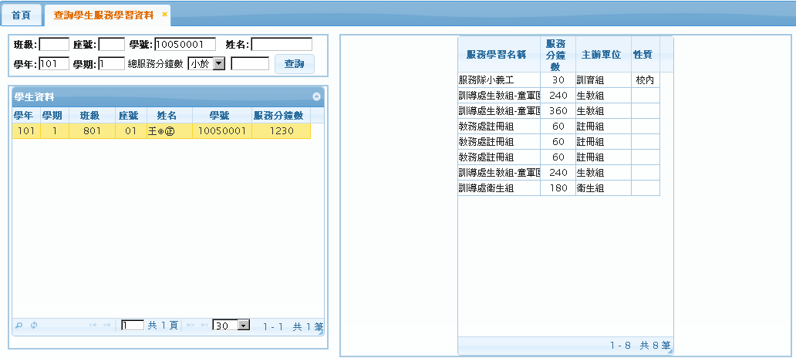
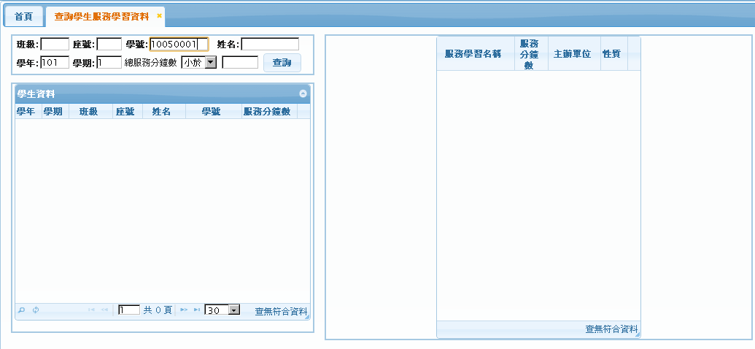
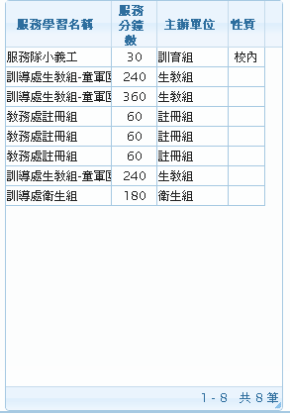
在此可以查詢學生的服務學習資料。
1.在此可以輸入各項條件查詢到欲查看的學生。
2.點選學生。
3.右手邊就可以看到該學生的服務學習紀錄。

